

Integration von Citrix ShareFile

mit DoubleClue via SAML



# Einführung

Diese Dokumentation ist für Nutzer von Citrix ShareFile gedacht, die möchten, dass sich ihre Mitarbeiter per DoubleClue Multi-Faktor-Authentifizierung (MFA) unter der Verwendung von SAML 2.0 in Citrix ShareFile einloggen. Für weitere Informationen zu diesem Produkt besuchen Sie bitte https://www.citrix.com/products/sharefile/.

Anforderungen:

* Citrix ShareFile-Account mit registrierten Benutzern.
* Installation des DoubleClue Enterprise Management-Systems (DCEM) mit registrierten Benutzern, welche den Mitarbeiter-Emails entsprechen.

# Vorbereitung von DCEM als Identitäts-Provider

Um DCEM als Identitäts-Provider vorzubereiten, schlagen Sie bitte in Kapitel 11 des DCEM-Handbuchs („DCEM_Manual_DE.pdf“) nach.

# Einrichtung von Citrix ShareFile

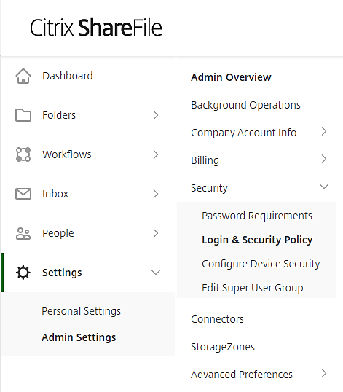Loggen Sie sich in Ihren Administrator-Account bei Citrix ShareFile ein.

Gehen Sie zu „Settings“ > „Admin Settings“ > „Security“ > „Login & Security Policy“.

Scrollen Sie zu “Single sign-on / SAML 2.0 Configuration“.

1. Enable SAML: Ja.
2. ShareFile Issuer / EntityID: So lassen, wie es ist.
3. Your IDP Issuer / EntityID: Kopieren Sie den Wert, den Sie als “Idp EntityID” während des SAML-Setups eingegeben haben (siehe Kapitel 12.1.3 des DCEM-Handbuchs, „DCEM_Manual_DE.pdf“).
4. X.509-Zertifikat: Klicken Sie auf „Change“. Kopieren Sie die Inhalte der Zertifikats-Datei, die Sie während des SAML-Setups heruntergeladen haben (siehe Kapitel 12.1.4 des DCEM-Handbuchs, „DCEM_Manual_DE.pdf“).
5. Login URL: Kopieren Sie die SSO-Domain, die Sie während des SAML-Setups eingegeben haben (siehe Kapitel 12.1.3 des DCEM-Handbuchs, „DCEM_Manual_DE.pdf“), und fügen Sie */dcem/saml* hinzu.
6. Logout URL: Kopieren Sie die SSO-Domain, die Sie während des SAML-Setups eingegeben haben (siehe Kapitel 12.1.3 des DCEM-Handbuchs, „DCEM_Manual_DE.pdf“), und fügen Sie */dcem/saml/logout.xhtml* hinzu.
7. Require SSO Login: Ja.
8. SSO IP Range: Leer lassen.
9. SP-Initiated SSo certificate: Wählen Sie „Redirect“ oder „POST“ mit einem Zertifikat.
10. Force SP-Initiated SSO Certificate to Regenerate: Nein.
11. Enable Web Authentication: Ja.
12. SP-Initiated Auth Context: Passwortgeschützter Transport, Minimum.
13. Klicken Sie auf “Save”.

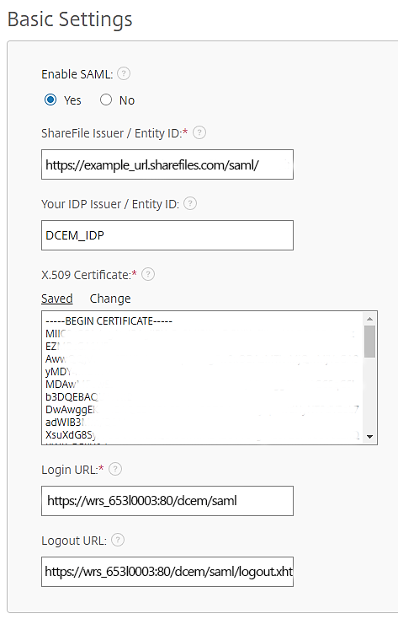

DCEM ist nun als Identitäts-Provider für Citrix ShareFile registriert.

# Einrichtung von Citrix ShareFile als Service-Provider für DCEM

1. Laden Sie in Citrix ShareFile die XML-Datei unter https://yourDomain.sharefile.com/saml/metadata herunter.
2. Gehen Sie in DCEM zum Hauptmenüpunkt „SAML“, Untermenü „SP-Metadaten“.
3. Klicken Sie auf „Hinzufügen“.
4. Wählen Sie aus dem Dropdown-Menü „Benutzerdefiniert“ aus und klicken Sie dann auf „Fortfahren“.
5. Laden Sie die heruntergeladene Datei mittels des „Upload“-Buttons hoch.
6. Verändern Sie den „Anzeigenamen“, falls gewünscht.
7. Klicken Sie auf „OK“.

Citrix ShareFile ist nun als Service-Provider für DCEM registriert.